CHƯƠNG TRÌNH HỌC HTML TOÀN DIỆN

HỌC PHẦN 1: NỀN TẢNG CĂN BẢN (Bài 1 - 2)
Mục tiêu: Sinh viên hiểu được HTML là gì và có thể tự tay tạo ra một trang web "xương sống" đầu tiên.
- Bài 1: Giới thiệu về HTML & Các khái niệm cốt lõi o HTML là gì? (HyperText Markup Language) o Vai trò của HTML trong bộ ba HTML-CSS-JavaScript. o Giải phẫu một "Thẻ" (Tag): Thẻ mở, thẻ đóng, nội dung.
  - Giới thiệu "Thuộc tính" (Attribute): tên="giá trị".
- Bài 2: Cấu trúc một file HTML chuẩn o Dòng khai báo <!DOCTYPE html>. o Cặp thẻ <html>, <head>, và <body>.
  - Các thẻ quan trọng trong <head>: <meta charset="UTF-8">, <title>.
  - Cách tạo và chạy một file index.html.

HỌC PHẦN 2: XÂY DỰNG NỘI DUNG (Bài 3 - 7)
Mục tiêu: Sinh viên có thể thêm các loại nội dung phổ biến nhất vào trang web: văn bản, liên kết, hình ảnh, danh sách, bảng biểu.
- Bài 3: Định dạng Văn bản o Các thẻ tiêu đề (Headings): <h1> đến <h6>.
  - Thẻ đoạn văn (Paragraph): <p>. o Thẻ xuống dòng (<br>) và thẻ kẻ ngang (<hr>).
  - Nhấn mạnh văn bản: <strong> (quan trọng) vs <b> (in đậm), <em> (nhấn mạnh) vs <i> (in nghiêng).
- Bài 4: Chèn Liên kết (Links) o Thẻ <a> (Anchor). o Thuộc tính href (Hyperlink Reference). o Thuộc tính target="_blank" để mở trong tab mới.
  - Liên kết đến một trang khác và liên kết nội bộ trong cùng một trang (dùng ID).
- Bài 5: Chèn Hình ảnh (Images) o Thẻ <img> (Image). o Thuộc tính src (Source): Dùng ảnh online và ảnh trong cùng thư mục. o Thuộc tính alt (Alternative Text) - Nhấn mạnh tầm quan trọng.
  - Thuộc tính width và height.
- Bài 6: Tạo Danh sách (Lists) o Danh sách không có thứ tự: <ul> (Unordered List) và <li> (List Item). o Danh sách có thứ tự: <ol> (Ordered List) và <li>.
  - Cách tạo danh sách lồng nhau (Nested Lists).
- Bài 7: Tạo Bảng biểu (Tables) o Các thẻ cơ bản: <table>, <tr> (Table Row), <th> (Table Header), <td> (Table Data).
  - Gộp ô: Thuộc tính colspan (gộp cột) và rowspan (gộp hàng).

HỌC PHẦN 3: TƯƠNG TÁC VÀ CẤU TRÚC (Bài 8 - 11)
Mục tiêu: Sinh viên có thể tạo các biểu mẫu để thu thập thông tin từ người dùng và học cách tổ chức trang web một cách chuyên nghiệp.
- Bài 8: Biểu mẫu (Forms) - Phần 1: Cơ bản o Thẻ <form> và các thuộc tính action, method. o Thẻ <label> để dán nhãn cho ô nhập liệu.
  - Thẻ <input> và các loại (type) phổ biến: text, password, email, submit.
- Bài 9: Biểu mẫu (Forms) - Phần 2: Nâng cao o Các loại <input> khác: checkbox, radio, date. o Ô nhập liệu nhiều dòng: <textarea>. o Nút bấm: <button>.
  - Danh sách chọn (Dropdown): <select> và <option>.
- Bài 10: HTML Ngữ nghĩa (Semantic HTML) o <div> và <span>: Các thẻ "vô nghĩa" dùng để nhóm.
  - Giới thiệu các thẻ ngữ nghĩa: <header>, <footer>, <nav>, <main>, <section>, <article>, <aside>.
  - Tại sao nên dùng HTML ngữ nghĩa? (Tốt cho SEO và khả năng tiếp cận).
- Bài 11: Dự án nhỏ tổng hợp o Xây dựng một trang "Giới thiệu bản thân" (Personal Profile) đơn giản, áp dụng tất cả các thẻ đã học: tiêu đề, đoạn văn, ảnh, danh sách kỹ năng, bảng biểu lịch học, và một form liên hệ.

Lộ trình 11 bài học này đảm bảo bao quát toàn bộ nội dung cốt lõi bạn yêu cầu, đồng thời chia nhỏ kiến thức để phù hợp với đối tượng sinh viên cần sự dẫn dắt từng bước.

PHIẾU HỌC TẬP HTML [01] - HTML LÀ GÌ? (THẺ & THUỘC TÍNH)
Họ và tên:
Lớp:
Video đã xem (Link):

1. Kiến thức cốt lõi (Giải phẫu HTML)
Sau khi xem video, hãy điền vào các chỗ trống dưới đây:
1. HTML là gì?
- HTML là viết tắt của: HyperText Markup Language.
- Vai trò của HTML là tạo ra cấu trúc/ khung xương (ví dụ: bộ xương, cấu trúc) cho trang web.

2. Giải phẫu một "Thẻ" (Tag): Hãy nhìn vào ví dụ sau: <h1>Chào các bạn</h1>
- <h1> được gọi là: Thẻ mở (Thẻ mở / Thẻ đóng / Nội dung)
- Chào các bạn được gọi là: Nội Dung (Thẻ mở / Thẻ đóng / Nội dung)
- </h1> được gọi là: Thet đóng (Thẻ mở / Thẻ đóng / Nội dung)
3. Giải phẫu một "Thuộc tính" (Attribute): Hãy nhìn vào ví dụ sau: <a href="https://google.com">Đây là link</a>
- href được gọi là: Tên thuộc tính
- "https://google.com" được gọi: Giá trị thuộc tính
- Toàn bộ cụm href="https://google.com" được gọi là một Thuộc tính.

2. Ví dụ thực hành (Viết thẻ đầu tiên)
Yêu cầu: Tạo một file mới tên là bai1.html. Gõ (không copy-paste) các thẻ sau vào file theo đúng 3 yêu cầu. Sau đó, lưu file và mở bằng trình duyệt (Chrome, Firefox) để xem kết quả.
Nội dung file bai1.html của tôi:
Kết quả (Chụp ảnh màn hình trình duyệt): (Dán ảnh chụp màn hình trình duyệt của bạn vào đây. Kết quả phải là:
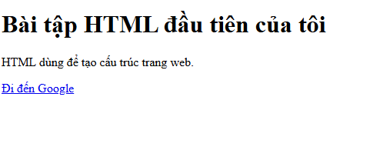
- Một dòng chữ to "Bài tập HTML đầu tiên của tôi".
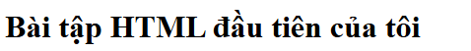
- Một dòng chữ thường "HTML dùng để tạo cấu trúc trang web."
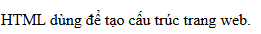
- Một dòng chữ "Đi đến Google" có màu xanh và gạch chân (có thể click được). )
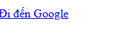

3. Câu hỏi/Thắc mắc của tôi
Một điều tôi chưa hiểu rõ hoặc muốn hỏi thêm về chủ đề này: (Bắt buộc phải đặt 1 câu hỏi. Ví dụ: "Em quên thẻ đóng </h1> thì chuyện gì sẽ xảy ra?", "Tại sao thẻ <a> lại cần thuộc tính href?", "Viết <h1> và <H1> có khác gì nhau không?")

P HTML [02] - CẤU TRÚC MỘT FILE HTML CHUẨN

1. Kiến thức cốt lõi (Bộ xương của trang web)
Sau khi xem video, hãy điền vào các chỗ trống để hoàn thành cấu trúc cơ bản của mọi file HTML:
HTML
<!DOCTYPE html>

<html lang=”vi”>

<head>

<meta charset="UTF-8">

<title>Tiêu đề trang</title>

</head>

<body>

</body>

</html>

Câu hỏi bắt buộc:
- Nội dung bên trong thẻ <head> có được hiển thị trên phần nội dung chính của trang web không?
- KHÔNG. Nội dung bên trong <head> không hiển thị trên trang (ẩn). Nó chứa các thông tin meta như tiêu đề, liên kết CSS, script...

- Thẻ <title> dùng để làm gì? Nội dung của nó xuất hiện ở đâu trên trình duyệt?

- Thẻ <title> dùng để đặt tiêu đề cho trang web. Nội dung của nó xuất hiện trên tab của trình duyệt (ở trên cùng của cửa sổ).

2. Ví dụ thực hành (Tạo "bộ xương" đầu tiên)
Yêu cầu: Tạo một file mới tên là bai2.html. Gõ (không copy-paste) lại toàn bộ cấu trúc file HTML chuẩn mà bạn vừa học. Điền các nội dung theo yêu cầu TODO.

Nội dung file bai2.html của tôi: HTML
<!DOCTYPE html>
<html lang="vi">
<head>
<meta charset="UTF-8">
<meta name="viewport" content="width=device-width, initial-scale=1.0">
<title>Trang web đầu tiên của tôi</title>
</head>
<body>

<h1>Chào mừng đến trang của tôi!</h1>

<p>Đây là nội dung nằm trong phần body.</p>

</body>
</html>
Kết quả (Chụp ảnh màn hình trình duyệt): (Dán ảnh chụp màn hình trình duyệt của bạn vào đây. Kết quả phải là:
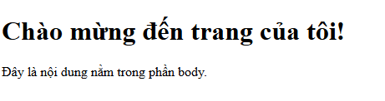
- Trên tab của trình duyệt, hiển thị chữ "Trang web đầu tiên của tôi".
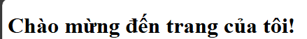
- Trong nội dung trang, hiển thị chữ "Chào mừng đến trang của tôi!" (to) và "Đây là nội dung nằm trong phần body." (nhỏ hơn). )

3. Câu hỏi/Thắc mắc của tôi
Một điều tôi chưa hiểu rõ hoặc muốn hỏi thêm về chủ đề này: (Bắt buộc phải đặt 1 câu hỏi. Ví dụ: "Nếu em quên thẻ <meta charset="UTF-8"> thì điều gì sẽ xảy ra khi em gõ tiếng Việt?", "Em đặt thẻ <h1> vào trong <head> được không?")

P HTML [03]: ĐỊNH DẠNG VĂN BẢN (Headings, Paragraphs...)

1. Kiến thức cốt lõi (Các thẻ văn bản)
Sau khi xem video, hãy điền vào mục đích sử dụng của các thẻ sau:
  Thẻ HTML
  <h1> đến <h6>
  <p>
  <br>
  <hr>
  <strong>
  <em>
  <b>
  <i>
  Mục đích sử dụng (Dùng để làm gì?)
  Dùng để tạo các tiêu đề có thứ tự từ lớn nhất (<h1>) đến nhỏ nhất (<h6>) cho nội dung.
  ùng để tạo một đoạn văn bản biệt lập.
  Dùng để xuống dòng (Đây là thẻ tự đóng).
  Dùng để xuống dòng (Đây là thẻ tự đóng).
  Dùng để nhấn mạnh nội dung ở mức quan trọng, thường được trình đọc màn hình nhấn mạnh bằng giọng.
  Dùng để nhấn mạnh ý nghĩa hoặc cảm xúc cho nội dung (thường được trình đọc màn hình diễn đạt bằng âm điệu).
  Chỉ làm nội dung đậm về hình thức (không nhấn mạnh ý nghĩa đối với trình đọc màn hình).
  Chỉ làm nội dung nghiêng về hình thức (không nhấn mạnh ý nghĩa).
Câu hỏi bắt buộc:
• Đâu là sự khác biệt về ý nghĩa giữa thẻ <strong> và thẻ <b>? (Cả hai đều làm chữ đậm lên, nhưng khác nhau ở đâu?)
- Thẻ <strong> không chỉ làm chữ đậm mà còn nhấn mạnh nội dung là quan trọng về mặt ý nghĩa, giúp trình đọc màn hình nhận biết và thông báo cho người khiếm thị.
Thẻ <b> chỉ làm chữ đậm về hình thức mà không nhấn mạnh ý nghĩa đặc biệt hoặc tầm quan trọng với trình duyệt hay trình đọc màn hình.

2. Ví dụ thực hành (Tạo một bài viết blog nhỏ)
Yêu cầu: Tạo một file bai3.html với cấu trúc <html>, <head>, <body> hoàn chỉnh. Bên trong <body>, hãy gõ các thẻ theo yêu cầu TODO.

Nội dung file bai3.html của tôi: HTML
<!DOCTYPE html>
<html>
<head>
<meta charset="UTF-8">
<title>Bài 3: Văn bản</title>
</head>
<body>
<h1>Khám phá HTML: Định dạng văn bản</h1>

<h2>Giới thiệu</h2>
<p>
HTML cung cấp nhiều thẻ để trình bày văn bản rõ ràng, nổi bật. <strong>Việc sử dụng các thẻ hợp lý</strong> giúp nội dung dễ tiếp cận hơn.
</p>
<hr>

<h3>Các thẻ cơ bản</h3>
<p>
Bạn có thể sử dụng <b>thẻ in đậm</b>, <i>thẻ in nghiêng</i>,
hoặc kết hợp <em>ý nghĩa nhấn mạnh</em>. <br>
Ví dụ: <strong>Lưu ý quan trọng!</strong>
</p>
</body>
</html>
Kết quả (Chụp ảnh màn hình trình duyệt):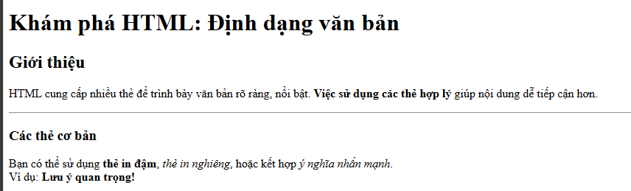

(Dán ảnh chụp màn hình trình duyệt của bạn vào đây. Kết quả phải là một trang blog nhỏ có cấu trúc rõ ràng: tiêu đề chính to nhất, 2 tiêu đề phụ nhỏ hơn, các đoạn văn bản, một đường kẻ ngang, và có chữ được in đậm/in nghiêng.)

3. Câu hỏi/Thắc mắc của tôi
Một điều tôi chưa hiểu rõ hoặc muốn hỏi thêm về chủ đề này:
(Bắt buộc phải đặt 1 câu hỏi. Ví dụ: "Em dùng <h1> nhiều lần trên một trang được không?", "Thẻ
<br> và thẻ <p> khác gì nhau khi cả hai đều có vẻ như là xuống dòng?")

P HTML [04] CHÈN LIÊN KẾT (LINKS)

1. Kiến thức cốt lõi (Tạo "cửa" sang trang khác)
Thẻ <a> (viết tắt của "Anchor" - neo) dùng để tạo các liên kết có thể nhấp chuột được, giúp điều hướng người dùng sang các trang khác.
Sau khi xem video, hãy điền vào mục đích sử dụng của các thuộc tính sau:
  Thẻ / Thuộc tính
  <a>
  href
  target="_blank"
  Mục đích sử dụng (Dùng để làm gì?)
  Dùng để bọc nội dung liên kết (chữ hoặc ảnh), tạo các liên kết có thể nhấp chuột được.
  "Hyperlink Reference" - Đây là thuộc tính bắt buộc, dùng để chỉ định địa chỉ (URL) đến nơi sẽ chuyển tới khi người dùng nhấn liên kết.
  Một thuộc tính tùy chọn, dùng để ra lệnh cho trình duyệt mở liên kết trong cửa sổ hoặc tab mới thay vì trong tab hiện tại.
Câu hỏi bắt buộc:
• Đâu là sự khác biệt giữa một Đường dẫn Tuyệt đối (Absolute URL) và một Đường dẫn Tương đối (Relative URL)? o Tuyệt đối (ví dụ): https://www.google.com/images/logo.png o Tương đối (ví dụ): /images/logo.png hoặc trang2.html
- Đường dẫn tuyệt đối (Absolute URL):
Gồm đầy đủ địa chỉ trang (gồm giao thức http/https và tên miền).
Ví dụ: https://www.google.com/images/logo.png
Dùng khi liên kết đến một trang/tài nguyên bên ngoài hoặc ở bất kỳ đâu trên Internet.

- Đường dẫn tương đối (Relative URL):
Chỉ dẫn vị trí tương ứng so với file HTML hiện tại (không có tên miền hay giao thức).
Ví dụ: /images/logo.png, trang2.html
Thường dùng để liên kết các file/tài nguyên cùng website hoặc folder.

2. Ví dụ thực hành (Tạo các loại liên kết)
Yêu cầu: Tạo một file bai4.html với cấu trúc HTML hoàn chỉnh. Bên trong <body>, hãy gõ các thẻ theo yêu cầu TODO.

Nội dung file bai4.html của tôi: HTML
<!DOCTYPE html>
<html>
<head>
<meta charset="UTF-8">
<title>Bài 4: Liên kết</title>
</head>
<body>
<h1>Trang Liên kết của tôi</h1>

<p>
Liên kết tới Google (đường dẫn tuyệt đối):<br>
<a href="https://www.google.com" target="_blank">Mở Google trong tab mới</a>
</p>

<p>
Liên kết tới file ảnh logo (tuyệt đối):<br>
<a href="https://www.google.com/images/logo.png" target="_blank">Ảnh logo Google</a>
</p>

<hr>

<p>
Liên kết tới trang khác trên cùng website (đường dẫn tương đối):<br>
<a href="trang2.html">Trang 2</a>
</p>

<p>
Liên kết tới ảnh trong folder (tương đối):<br>
<a href="/images/logo.png">Logo ảnh cục bộ</a>
</p>
</body>
</html>
Kết quả (Chụp ảnh màn hình trình duyệt):
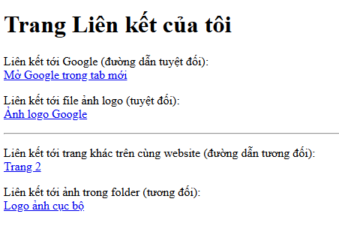
(Dán ảnh chụp màn hình trình duyệt của bạn vào đây. Kết quả phải là một trang có 3 dòng, mỗi dòng chứa một liên kết. Khi nhấp vào "Mở Google trong tab MỚI", trình duyệt phải mở ra một tab mới.)

3. Câu hỏi/Thắc mắc của tôi
Một điều tôi chưa hiểu rõ hoặc muốn hỏi thêm về chủ đề này:
(Bắt buộc phải đặt 1 câu hỏi. Ví dụ: "Làm thế nào để tạo một liên kết mà khi bấm vào thì sẽ tự động mở email?", "Sự khác biệt giữa target="_blank" và target="_self" là gì?")

P HTML [05] CHÈN HÌNH ẢNH (IMAGES)

1. Kiến thức cốt lõi (Hiển thị hình ảnh)
Thẻ <img> (viết tắt của "Image") dùng để nhúng hình ảnh vào trang web. Đây là một thẻ tự đóng (self-closing tag), nghĩa là nó không có thẻ đóng </img>.
Sau khi xem video, hãy điền vào mục đích sử dụng của các thuộc tính BẮT BUỘC sau:
  Thuộc tính
  src
  alt
  Tên đầy đủ
  Source
  Alternative Text
  Mục đích sử dụng (Dùng để làm gì?)
  Đây là thuộc tính bắt buộc, dùng để chỉ định địa chỉ (URL) của ảnh mà bạn muốn hiển thị trên trang web.
  Đây là thuộc tính bắt buộc, dùng để hiển thị đoạn mô tả thay thế khi không tải được ảnh hoặc hỗ trợ người khiếm thị.
Các thuộc tính tùy chọn:
- width: Dùng để thiết lập chiều rộng của ảnh (ví dụ: width="200").
- height: Dùng để thiết lập chiều cao của ảnh (ví dụ: height="100").
Câu hỏi bắt buộc:
- Tại sao thuộc tính alt lại quan trọng? (Nghĩ về 2 trường hợp: 1. Khi ảnh bị lỗi không tải được. 2. Khi người khiếm thị dùng trình đọc màn hình).
1. Khi ảnh bị lỗi không tải được:
- Thuộc tính alt sẽ hiển thị phần mô tả thay thế cho ảnh, giúp người dùng vẫn hiểu nội dung dù ảnh bị mất hoặc đường dẫn sai.

2. Khi người khiếm thị dùng trình đọc màn hình:
- Trình đọc màn hình sẽ đọc nội dung trong alt để mô tả hình ảnh cho người khiếm thị, giúp họ tiếp cận thông tin đầy đủ hơn. alt giúp website thân thiện với mọi người và tuân thủ các tiêu chuẩn truy cập web.

2. Ví dụ thực hành (Hiển thị ảnh)
Yêu cầu: Tạo một file bai5.html với cấu trúc HTML hoàn chỉnh. Bên trong <body>, hãy gõ các thẻ theo yêu cầu TODO.

Nội dung file bai5.html của tôi: HTML
<!DOCTYPE html>
<html>
<head>
<meta charset="UTF-8">
<title>Bài 5: Hình ảnh</title>
</head>
<body>
<h1>Trang Thư viện Ảnh</h1>

<h2>Chú chó 1</h2>
<img src="https://images.unsplash.com/photo-1518717758536-85ae29035b6d" alt="Ảnh chú chó" width="300" height="200">

<h2>Con mèo của tôi</h2>
<img src="duong-dan-anh-cua-ban.jpg" alt="Ảnh con mèo của tôi" width="300" height="200">

<h2>Chú chó thứ 2 (nhỏ hơn)</h2>
<img src="https://images.unsplash.com/photo-1518717758536-85ae29035b6d" alt="Ảnh chó con nhỏ" width="150">
</body>
</html>

Kết quả (Chụp ảnh màn hình trình duyệt):
(Dán ảnh chụp màn hình trình duyệt của bạn vào đây. Kết quả phải là:
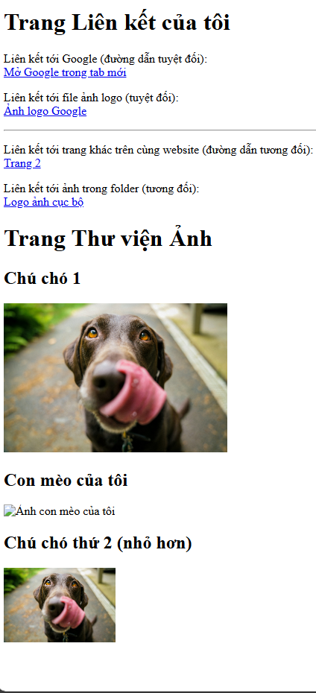
- Ảnh chú chó (300x200).
- Ảnh con mèo của bạn (nếu đường dẫn đúng).
- Ảnh chú chó thứ hai, nhưng NHỎ HƠN (chỉ rộng 150px).
)

3. Câu hỏi/Thắc mắc của tôi
Một điều tôi chưa hiểu rõ hoặc muốn hỏi thêm về chủ đề này:
(Bắt buộc phải đặt 1 câu hỏi. Ví dụ: "Nếu em chỉ đặt width mà không đặt height thì sao? Ảnh có bị méo không?", "Sự khác biệt giữa file ảnh .jpg, .png, và .svg là gì?")

P HTML [06] TẠO DANH SÁCH (LISTS)

1. Kiến thức cốt lõi (Sắp xếp nội dung)
HTML cung cấp hai loại danh sách chính để bạn tổ chức nội dung. Cả hai đều dùng chung thẻ <li> (List Item) ở bên trong.
Sau khi xem video, hãy điền vào bảng so sánh sau:
  Thẻ HTML
  <ul>
  <ol>
  <li>
  Tên đầy đủ
  Unordered List
  Ordered List
  List Item
  Mục đích sử dụng (Khi nào dùng?)
  Dùng để tạo danh sách không quan trọng thứ tự (ví dụ: nguyên liệu, liệt kê các đặc điểm...).
  Dùng để tạo danh sách có thứ tự hoặc trình tự (ví dụ: các bước thực hiện, hướng dẫn tuần tự...).
  Dùng để bọc từng mục của danh sách; mỗi mục nằm trong một danh sách sẽ dùng một thẻ <li>.
Câu hỏi bắt buộc:
- Để tạo một danh sách có dấu chấm tròn (bullet points), bạn dùng thẻ cha là <ul> hay <ol>?
- Bạn dùng thẻ cha là <ul> (Unordered List).
- Để tạo một danh sách được đánh số 1, 2, 3... bạn dùng thẻ cha là <ul> hay <ol>?
- Bạn dùng thẻ cha là <ol> (Ordered List).

2. Ví dụ thực hành (Tạo danh sách món ăn)
Yêu cầu: Tạo một file bai6.html với cấu trúc HTML hoàn chỉnh. Bên trong <body>, hãy gõ các thẻ theo yêu cầu TODO để tạo một công thức đơn giản.

Nội dung file bai6.html của tôi: HTML
<!DOCTYPE html>
<html>
<head>
<meta charset="UTF-8">
<title>Bài 6: Danh sách</title>
</head>
<body>
<h1>Công thức làm Trứng chiên</h1>

<h2>Nguyên liệu</h2>
<ul>
<li>Trứng gà</li>
<li>Hành lá</li>
<li>Gia vị</li>
</ul>

<h2>Các bước thực hiện</h2>
<ol>
<li>Đập trứng vào bát, thêm hành lá và gia vị</li>
<li>Đánh đều hỗn hợp trứng</li>
<li>Chiên trứng trên chảo nóng đến khi vàng đều</li>
</ol>
</body>
</html>
Kết quả (Chụp ảnh màn hình trình duyệt):
(Dán ảnh chụp màn hình trình duyệt của bạn vào đây. Kết quả phải là:
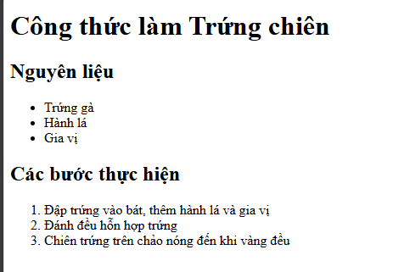
- Tiêu đề "Nguyên liệu".
- Một danh sách 3 mục có dấu chấm tròn (Trứng gà, Hành lá, Gia vị).
- Tiêu đề "Các bước thực hiện".
- Một danh sách 3 mục được đánh số 1, 2, 3 (Bước 1, Bước 2, Bước 3).
)

3. Câu hỏi/Thắc mắc của tôi
Một điều tôi chưa hiểu rõ hoặc muốn hỏi thêm về chủ đề này:
(Bắt buộc phải đặt 1 câu hỏi. Ví dụ: "Làm thế nào để tạo danh sách lồng nhau (ví dụ: mục 1.a,
1.b)?", "Em có thể thay đổi số 1, 2, 3 thành A, B, C hoặc la mã I, II, III được không?")

P HTML [07] TẠO BẢNG BIỂU (TABLES)

1. Kiến thức cốt lõi (Các khối xây dựng Bảng)
Bảng trong HTML được xây dựng theo từng HÀNG (row) một. Bạn phải dùng <table> để bọc bên ngoài, sau đó dùng <tr> để tạo hàng, rồi mới dùng <td> hoặc <th> để tạo ô.
Sau khi xem video, hãy điền vào bảng mô tả các thẻ tạo bảng:
  Thẻ HTML
  <table>
  <tr>
  <th>
  <td>
  Tên đầy đủ
  Table
  Table Row
  Table Header
  Table Data
  Mục đích sử dụng (Dùng để làm gì?)
  Thẻ cha, dùng để bọc toàn bộ bảng và chứa các hàng, cột.
  Dùng để tạo một hàng trong bảng.
  Dùng để tạo ô tiêu đề của cột hoặc hàng; chữ được in đậm & căn giữa mặc định.
  Dùng để tạo một ô chứa dữ liệu (số, chữ, ...) trong bảng.
Các thuộc tính gộp ô (Rất quan trọng):
- colspan="2": Dùng để gộp một ô chiếm chiều rộng của 2 CỘT.
- rowspan="2": Dùng để gộp một ô chiếm chiều cao của 2 HÀNG.

2. Ví dụ thực hành (Tạo Thời khóa biểu)
Yêu cầu: Tạo một file bai7.html với cấu trúc HTML hoàn chỉnh. Bên trong <body>, hãy gõ các thẻ theo yêu cầu TODO để tạo một thời khóa biểu đơn giản. (Gợi ý: Thêm border="1" vào thẻ <table> để dễ nhìn các đường kẻ).

Nội dung file bai7.html của tôi: HTML
<!DOCTYPE html>
<html>
<head>
<meta charset="UTF-8">
<title>Bài 7: Bảng biểu</title>
</head>
<body>
<h1>Thời Khóa Biểu Lớp 25DCHT</h1>

<table border="1" width="500">
<tr>
<th>Thứ</th>
<th>Tiết 1-2</th>
<th>Tiết 3-4</th>
</tr>
<tr>
<td>Thứ Hai</td>
<td>Toán</td>
<td>Lý</td>
</tr>
<tr>
<td>Thứ Ba</td>
<td>Văn</td>
<td>Hóa</td>
</tr>
<tr>
<td colspan="3" style="text-align:center;"><strong>Ghi chú: Thời gian có thể thay đổi! Hãy kiểm tra lại lịch học.</strong></td>
</tr>
</table>
</body>
</html>
Kết quả (Chụp ảnh màn hình trình duyệt):
(Dán ảnh chụp màn hình trình duyệt của bạn vào đây. Kết quả phải là một bảng có 4 hàng, 3 cột.
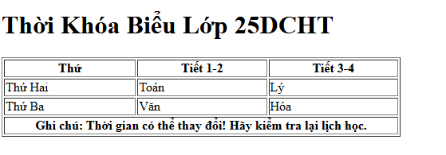
- Hàng đầu tiên (Thứ, Tiết 1-2, Tiết 3-4) phải được in đậm và căn giữa (do dùng <th>).
- Các hàng "Thứ Hai", "Thứ Ba" hiển thị dữ liệu bình thường.
- Hàng cuối cùng "Ghi chú..." phải trải dài chiếm hết 3 cột.
)

3. Câu hỏi/Thắc mắc của tôi
Một điều tôi chưa hiểu rõ hoặc muốn hỏi thêm về chủ đề này:
(Bắt buộc phải đặt 1 câu hỏi. Ví dụ: "Sự khác biệt giữa <th> và <td> là gì? Em dùng <td> cho hàng tiêu đề được không?", "Khi nào em dùng colspan và khi nào em dùng rowspan?")

P HTML [08] BIỂU MẪU (FORMS) - PHẦN 1: CƠ BẢN

1. Kiến thức cốt lõi (Thu thập thông tin)
Biểu mẫu (form) là cách duy nhất để thu thập thông tin từ người dùng (như tìm kiếm, đăng nhập, liên hệ). Mọi thứ bạn gõ vào web đều nằm trong một biểu mẫu.
Sau khi xem video, hãy điền vào bảng mô tả các thẻ cơ bản của form:
  Thẻ HTML
  <form>
  <label>
  <input>
  Mục đích sử dụng (Dùng để làm gì?)
  Thẻ cha, dùng để bọc toàn bộ biểu mẫu và xác định vùng thu thập thông tin từ người dùng
  Dùng để tạo nhãn dán giải thích cho ô nhập liệu, giúp người dùng biết trường cần điền.
  Dùng để tạo ô nhập liệu (text, password, email,...) trong biểu mẫu.
  Thuộc tính quan trọng?
  action, method
  for
  type, id, name
Câu hỏi bắt buộc về sự liên kết:
- Thẻ <label> có thuộc tính for="ten_dang_nhap".
- Thẻ <input> có thuộc tính id="ten_dang_nhap".
- Tại sao 2 thuộc tính này phải giống hệt nhau? Việc liên kết chúng lại mang đến lợi ích gì cho người dùng? (Gợi ý: Hãy thử click vào chữ "Tên đăng nhập" xem).

2. Ví dụ thực hành (Tạo Form Đăng nhập)
Yêu cầu: Tạo một file bai8.html với cấu trúc HTML hoàn chỉnh. Bên trong <body>, hãy gõ các thẻ theo yêu cầu TODO để tạo một form đăng nhập đơn giản.

Nội dung file bai8.html của tôi: HTML
<!DOCTYPE html>
<html>
<head>
<meta charset="UTF-8">
<title>Bài 8: Forms</title>
</head>
<body>

<h1>Mời bạn Đăng nhập</h1>

<form>

<div>
</div>
<br> <div>
</div>
<br> <div>
</div>

</form>

</body>
</html>

Kết quả (Chụp ảnh màn hình trình duyệt):
(Dán ảnh chụp màn hình trình duyệt của bạn vào đây. Kết quả phải là một form có 2 ô nhập liệu:
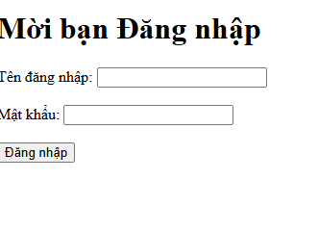
- Ô "Tên đăng nhập" (gõ chữ thấy bình thường).
- Ô "Mật khẩu" (gõ chữ sẽ thấy dấu chấm tròn ••••).
- Một nút bấm "Đăng nhập".
)

3. Câu hỏi/Thắc mắc của tôi
Một điều tôi chưa hiểu rõ hoặc muốn hỏi thêm về chủ đề này:
(Bắt buộc phải đặt 1 câu hỏi. Ví dụ: "Thuộc tính name trong thẻ <input> dùng để làm gì? Em không điền có được không?", "Sự khác biệt giữa method="GET" và method="POST" trong thẻ <form> là gì?")

P HTML [09] BIỂU MẪU (FORMS) - PHẦN 2: NÂNG CAO

1. Kiến thức cốt lõi (Các loại ô nhập liệu khác)
Ngoài type="text" và type="password", forms còn rất nhiều loại input khác để thu thập dữ liệu đúng định dạng.
Sau khi xem video, hãy điền vào bảng mô tả các thẻ/loại sau:
  Thẻ / Loại Input
  input type="checkbox"
  input type="radio"
  <textarea>
  <select> và <option>
  <button>
  Mục đích sử dụng (Dùng để làm gì?)
  Cho phép người dùng chọn nhiều lựa chọn cùng lúc (có thể tích nhiều ô).
  Cho phép người dùng chọn 1 lựa chọn duy nhất trong một nhóm.
  Dùng để tạo ô nhập liệu nhiều dòng (nhập đoạn văn bản lớn như ghi chú, ý kiến).
  Dùng để tạo danh sách chọn (dropdown); <option> định nghĩa các mục trong danh sách.
  Dùng để tạo nút bấm (gửi form, thực hiện thao tác khi nhấn).
Câu hỏi bắt buộc RẤT QUAN TRỌNG:
- Đâu là sự khác biệt lớn nhất giữa Checkbox và Radio?
- Checkbox: Cho phép tích chọn một, nhiều, hoặc tất cả các ô trong nhóm.
- Radio: Trong cùng group có thuộc tính name giống nhau, chỉ chọn được một ô duy nhất.
- Để một nhóm các nút radio (ví dụ: "Nam" và "Nữ") hoạt động chính xác (chỉ cho phép chọn 1 trong 2), chúng bắt buộc phải có thuộc tính name như thế nào? (Giống nhau hay khác nhau?)
- Một nhóm các nút radio (ví dụ: "Nam" và "Nữ") bắt buộc phải có thuộc tính name giống nhau để đảm bảo chỉ chọn được 1 trong 2.

2. Ví dụ thực hành (Tạo Form Khảo sát)
Yêu cầu: Tạo một file bai9.html với cấu trúc HTML hoàn chỉnh. Bên trong <body>, hãy tạo một form khảo sát sở thích.

Nội dung file bai9.html của tôi: HTML
<!DOCTYPE html>
<html>
<head>
<meta charset="UTF-8">
<title>Bài 9: Forms Nâng cao</title>
</head>
<body>
<h2>Form Khảo sát Sở thích</h2>
<form>
<div>
<p>Sở thích của bạn là gì?</p>
<input type="checkbox" id="sothich1" name="sothich" value="Đọc sách">
<label for="sothich1">Đọc sách</label>
<input type="checkbox" id="sothich2" name="sothich" value="Nghe nhạc">
<label for="sothich2">Nghe nhạc</label>
<input type="checkbox" id="sothich3" name="sothich" value="Du lịch">
<label for="sothich3">Du lịch</label>
</div>
<br>
<div>
<p>Trình độ của bạn?</p>
<input type="radio" id="trinhdo1" name="trinhdo" value="Cơ bản">
<label for="trinhdo1">Cơ bản</label>
<input type="radio" id="trinhdo2" name="trinhdo" value="Nâng cao">
<label for="trinhdo2">Nâng cao</label>
</div>
<br>
<div>
<label for="ykien">Ý kiến khác:</label><br>
<textarea id="ykien" name="ykien" rows="3" cols="30"></textarea>
</div>
<br>
<div>
<label for="thanhpho">Thành phố yêu thích:</label>
<select id="thanhpho" name="thanhpho">
<option value="Hà Nội">Hà Nội</option>
<option value="Đà Nẵng">Đà Nẵng</option>
<option value="TP Hồ Chí Minh">TP Hồ Chí Minh</option>
</select>
</div>
<br>
<div>
<button type="submit">Gửi khảo sát</button>
</div>
</form>
</body>
</html>
Kết quả (Chụp ảnh màn hình trình duyệt):
(Dán ảnh chụp màn hình trình duyệt của bạn vào đây. Kết quả phải là một form khảo sát đầy đủ:
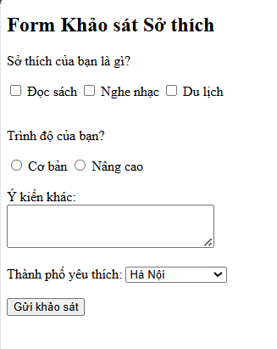
- 3 ô checkbox (có thể tích nhiều ô).
- 2 nút radio (chỉ tích được 1 trong 2).
- 1 ô nhập liệu lớn (textarea).
- 1 danh sách thả xuống (dropdown) 3 thành phố.
- 1 nút bấm "Gửi khảo sát".

)

3. Câu hỏi/Thắc mắc của tôi
Một điều tôi chưa hiểu rõ hoặc muốn hỏi thêm về chủ đề này:
(Bắt buộc phải đặt 1 câu hỏi. Ví dụ: "Sự khác biệt giữa <button>Gửi</button> và <input type="submit" value="Gửi"> là gì?", "Làm thế nào để một ô checkbox được chọn sẵn (checked) khi tải trang?")

PHIẾU HỌC TẬP HTML [10] - HTML NGỮ NGHĨA (SEMANTIC HTML) Họ và tên:
Lớp:
Video đã xem (Link):

1. Kiến thức cốt lõi (Viết code có ý nghĩa)
Trước đây, lập trình viên thường xây dựng bố cục trang web chỉ bằng các thẻ <div> (ví dụ: <div class="header">, <div class="footer">). Đây gọi là HTML "phi ngữ nghĩa" (non-semantic), vì thẻ <div> không mang ý nghĩa gì cả.
HTML5 giới thiệu các thẻ ngữ nghĩa (semantic) mới để mô tả chính xác cấu trúc trang web.
Sau khi xem video, hãy điền vào bảng mô tả các thẻ sau:
  Thẻ HTML
  <div> / <span>
  <header>
  <nav>
  <main>
  <section>
  <article>
  <aside>
  <footer>
  Mục đích sử dụng (Dùng để mô tả phần nào của trang web?)
  Các thẻ "vô nghĩa" (non-semantic), chỉ dùng để bọc hoặc nhóm nội dung cho mục đích trình bày, layout.
  Dùng để bọc phần đầu trang (logo, tiêu đề, menu, v.v.) hoặc đầu mỗi section/article.
  Dùng để bọc các liên kết điều hướng (navigation links), như menu, sidebar menu, breadcrumb.
  Dùng để bọc phần nội dung chính của trang (duy nhất, không lặp lại).
  Dùng để nhóm một phần nội dung cùng chủ đề hoặc chức năng (ví dụ: mục "Sản phẩm", "Dịch vụ").
  Dùng để bọc một nội dung độc lập hoàn chỉnh (bài báo, blog, bài viết, comment), có thể phân phối riêng lẻ.
  Dùng để bọc nội dung phụ, không phải nội dung chính (ví dụ: sidebar, box quảng cáo, ghi chú).
  Dùng để bọc phần chân trang (footer: thông tin liên hệ, bản quyền, liên kết ở cuối trang).
Câu hỏi bắt buộc:
• Tại sao chúng ta nên dùng <header> thay vì <div class="header">? Nêu ít nhất 2 lý do. (Gợi ý: Nghĩ về 1. Máy tìm kiếm (SEO) và 2. Trình đọc màn hình cho người khiếm thị).
-Tại sao nên dùng <header> thay cho <div class="header">?
Ít nhất 2 lý do:
- Hỗ trợ máy tìm kiếm (SEO):
  - Thẻ ngữ nghĩa như <header> giúp Google và các công cụ tìm kiếm hiểu đúng cấu trúc trang web, xác định đâu là phần đầu trang, tiêu đề, điều hướng dễ dàng hơn.
  - SEO tốt hơn, vì website của bạn trình bày thông tin rõ ràng.
- Hỗ trợ trình đọc màn hình (Accessibility):
  - Trình đọc màn hình dành cho người khiếm thị sẽ nhận biết phần đầu trang một cách chính xác, chuyển hướng nhanh hoặc bỏ qua vùng khi cần.
  - Giúp website dễ tiếp cận hơn với người dùng khuyết tật, thỏa tiêu chuẩn truy cập web.
Ngoài ra:
- Code dễ bảo trì, rõ nghĩa cho các Dev khác.
- Giúp các công cụ/devtools/phần mềm tự động xử lý web dễ phân tích/nâng cấp

2. Ví dụ thực hành (Tái cấu trúc layout)
Yêu cầu: Dưới đây là một bố cục trang web viết bằng <div>. Hãy thay thế các thẻ <div> bằng các thẻ HTML Ngữ nghĩa tương ứng theo các TODO.

Nội dung file bai10.html của tôi: HTML
<!DOCTYPE html>
<html>
<head>
<meta charset="UTF-8">
<title>Bài 10: Semantic HTML</title>
<style>
body { font-family: Arial, sans-serif; }
header, nav, main, article, footer {
display: block;
border: 2px dashed blue;
padding: 10px;
margin: 5px;
}
main { border-color: red; }
</style>
</head>
<body>

<header>
<h1>Logo Trang web</h1>

<nav>
<ul>
<li><a href="#">Trang chủ</a></li>
<li><a href="#">Giới thiệu</a></li>
</ul>
</nav>
</header>

<main>

<article>
<h2>Tiêu đề Bài viết 1</h2>
<p>Nội dung bài viết...</p>
</article>

</main>

<footer>
<p>Bản quyền&copy; 2025. Mọi quyền được bảo lưu.</p>
</footer>

</body>
</html>
Kết quả (Chụp ảnh màn hình trình duyệt):
(Dán ảnh chụp màn hình trình duyệt của bạn vào đây. Kết quả về mặt hình ảnh không khác gì so với dùng <div> (vì chúng ta đã thêm style), nhưng mã nguồn (HTML) thì đã "sạch" và "có ý nghĩa" hơn rất nhiều.)
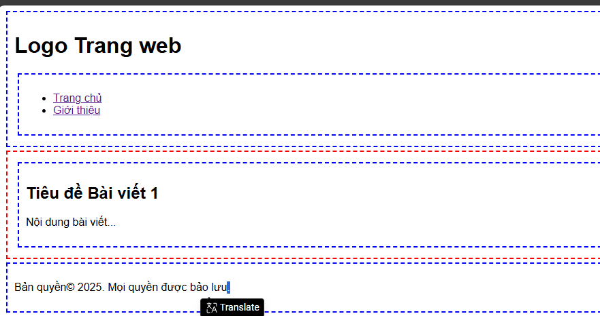

3. Câu hỏi/Thắc mắc của tôi
Một điều tôi chưa hiểu rõ hoặc muốn hỏi thêm về chủ đề này:
(Bắt buộc phải đặt 1 câu hỏi. Ví dụ: "Sự khác biệt giữa <section> và <article> là gì? Khi nào dùng cái nào?", "Em dùng nhiều thẻ <header> trên cùng 1 trang được không?")

PHIẾU HỌC TẬP HTML [11] - DỰ ÁN NHỎ: TRANG GIỚI THIỆU BẢN THÂN Họ và tên:
Lớp:
Video đã xem (Link): (Không có video, đây là bài tập tổng hợp)

1. Mục tiêu Dự án
Bạn sẽ tạo một trang web một trang duy nhất (single page) có tên index.html. Trang này sẽ là một "Hồ sơ cá nhân" (Personal Profile) đơn giản, giới thiệu về bản thân bạn.
Mục tiêu là sử dụng đúng và đủ các thẻ HTML quan trọng nhất mà chúng ta đã học.

2. Yêu cầu BẮT BUỘC (Checklist tính điểm)
Tạo một file index.html duy nhất, bên trong <body>, bạn phải sắp xếp bố cục trang web bằng các thẻ ngữ nghĩa và chứa đầy đủ các thẻ trong checklist dưới đây.
Yêu cầu về Cấu trúc (Bài 2 & 10):
- [ ] Phải có cấu trúc <!DOCTYPE html>, <html>, <head>, <body> chuẩn.
- [ ] Thẻ <head> phải có <meta charset="UTF-8"> và thẻ <title> (tên của bạn).
- [ ] Thẻ <body> phải được chia bố cục bằng:
  - <header> (cho phần tiêu đề/tên) o <main> (cho phần nội dung chính) o <footer> (cho phần chân trang) Yêu cầu về Nội dung (Bài 3, 4, 5, 6):
- [ ] (Header) Bên trong <header>, phải có một thẻ <h1> (tên của bạn) và một thẻ <p> (mô tả ngắn về bạn, ví dụ: "Sinh viên năm nhất"). (Bài 3)
- [ ] (Main) Bên trong <main>, phải có ít nhất 2 <section>.
- [ ] (Section 1) Phải có một thẻ <img> (ảnh của bạn hoặc ảnh đại diện) với thuộc tính alt mô tả rõ ràng. (Bài 5)
- [ ] (Section 1) Phải có một danh sách không thứ tự <ul> liệt kê các sở thích (ít nhất 3 <li>). (Bài 6)
- [ ] (Section 1) Phải có một danh sách có thứ tự <ol> liệt kê 3 mục tiêu hàng đầu của bạn. (Bài 6)
- [ ] (Section 2) Phải có một thẻ <a> (liên kết) trỏ đến trang web yêu thích của bạn (ví dụ: Google), và phải mở trong tab mới (target="_blank"). (Bài 4) Yêu cầu về Bảng & Form (Bài 7, 8, 9):
- [ ] (Main) Phải có một <section> chứa một Bảng <table> (ví dụ: thời khóa biểu 2 ngày).
Bảng phải có <th> (tiêu đề cột) và <td> (dữ liệu). (Bài 7)
- [ ] (Footer) Bên trong <footer>, phải có một Form liên hệ <form>.
- [ ] (Form) Form phải chứa:
  - Một <label> và <input type="email"> cho "Email của bạn". (Bài 8) o Một <label> và <textarea> cho "Lời nhắn". (Bài 9) o Một <button type="submit"> để "Gửi". (Bài 9)

3. Nộp bài thực hành
Bạn không cần làm theo TODO nữa, hãy tự viết code từ đầu đến cuối để hoàn thành các yêu cầu trên.

Nội dung file index.html của tôi: HTML
<!DOCTYPE html>
<html lang="vi">
<head>
<meta charset="UTF-8">
<title>Hồ sơ của [Tên của bạn]</title>
</head>
<body>

<header>

</header>

<main>

<section>
<h2>Giới thiệu về tôi</h2>

</section>

<section>
<h2>Thời khóa biểu</h2>

</section>

</main>

<footer>
<h2>Liên hệ với tôi</h2>

</footer>

</body>
</html>

Kết quả (Chụp ảnh màn hình trình duyệt): (Dán ảnh chụp màn hình toàn bộ trang web của bạn vào đây. Trang web sẽ không đẹp (vì chưa có CSS), nhưng nó phải có đầy đủ các yếu h: Tiêu đề, ảnh, 2 danh sách, 1 bảng, và 1 form ở cuối.)
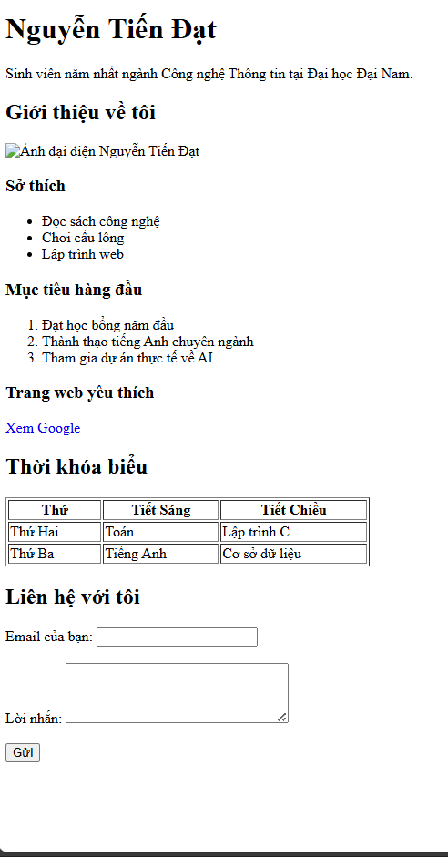

4. Câu hỏi/Thắc mắc (Tự đánh giá)
Điều gì là khó khăn nhất đối với bạn khi làm dự án tổng hợp này? (Bắt buộc phải trả lời. Ví dụ:
"Em hay quên thẻ đóng", "Em bị lẫn lộn giữa colspan và rowspan", "Em không nhớ cách liên kết <label> với <input>".)

